Unit testi çalıştırmak için;

* src/test/java dizini altında bulunan com.kafein.ttechgo.demo.ttechgoserver paketi içindeki AllTest.java sınıfına sağ tıklayıp Run As seçeneğindeki “Run Configurations” seçeğine tıklanır.

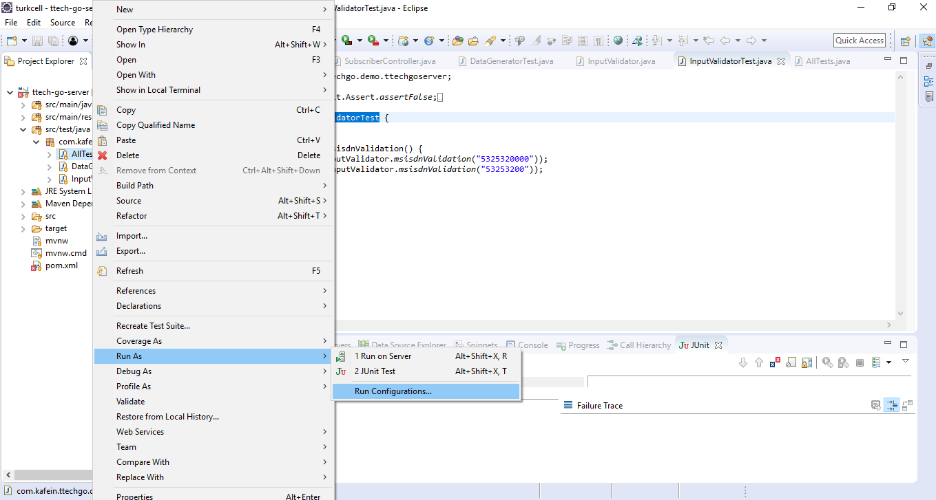

* Açılan pencerede Test Runner seçeneği JUnit 4 olarak seçilir.

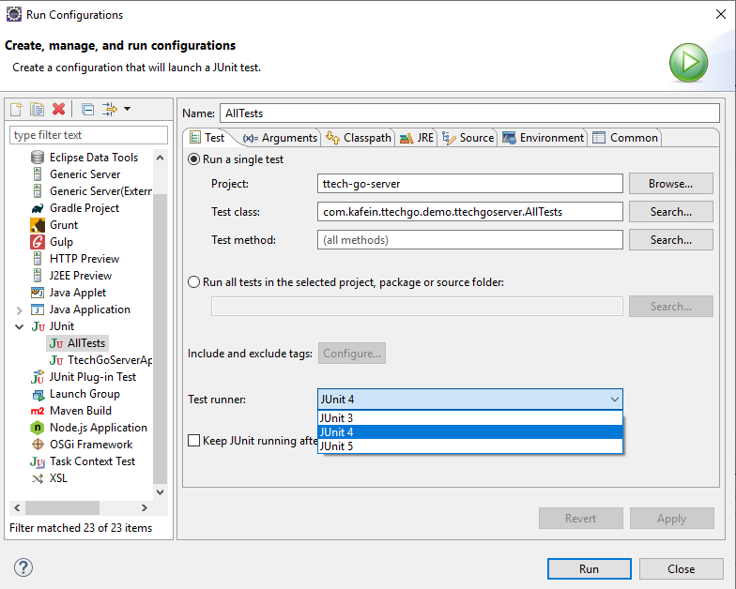

* Apply, Run tıklandıktan sonra unit testin çalıştığı görüntülenir.

